Муниципальное общеобразовательное автономное
учреждение «Средняя общеобразовательная школа № 39 г.Орска»

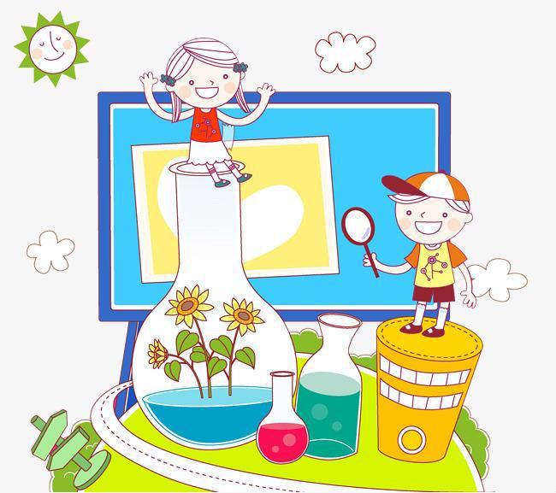

Организация агролаборатории
для детей старшего дошкольного возраста

воспитатель Фирсова Л.Д
МОАУ «СОШ № 39 г.Орска»

2026 г.
Агролаборатория в детском саду - это пространство, где дети могут изучать и экспериментировать с основными принципами сельского хозяйства и растениеводства. Здесь они могут узнать о различных типах почвы, растениях, процессе роста и размножения растений, а также о том, как правильно ухаживать за ними.
Агролаборатория в нашей группе создана в рамках реализации проекта «Агромир детства» и направлена на раннее знакомство с основами физики, химии, экологии на примере простейших экспериментов с природными материалами, объектами, окружающими детей в обычной жизни, и способствует формированию мотивации к познанию, стимулирует интерес к исследовательской деятельности. Агролаборатория включает работу и на метеостанции, где дети учатся наблюдать за погодными условиями, сезонными изменениями и определять, как они влияют на растения и на будущий урожай также работа в мини-огороде на окне.
Цель: Создание развивающей образовательной среды в группе, обеспечивающей получение дошкольного образования, которое является основой ранней профориентации дошкольников в соответствии с требованиями рынка труда и современной социальной жизни на селе.
Задачи
Сформировать представления об овощных и цветочно-декоративных растениях; представления о специфике сельскохозяйственного труда. Обеспечить экологическое воспитание и развитие познавательных процессов (ощущение, восприятие, осмысление, запоминание, обобщение и др.) в опытноэкспериментальной деятельности (выращивание культурных растений).
Повышение престижа специальностей в области сельского хозяйства в детскомолодежной среде.
Разработка и реализация способов эффективного партнерского взаимодействия с родителями (законными представителями) и социальными партнерами дошкольного учреждения в процессе реализации проекта.
Что такое Агролаборатория для детей? – это не просто симпатичный уголок с лейками и лоточками. Это живая, развивающая среда, где дети становятся исследователями. Они изучают, как растут растения, учатся ухаживать за зеленью, сравнивают результаты, делают выводы и – что особенно важно – чувствуют, что могут влиять на окружающий мир.
Природа – отличный учитель. Она не спешит, требует внимания и заботы, но при этом всегда щедра, на радость. Занятия в Агролаборатории формируют у детей не только знания об окружающем мире, но и важные личные качества:
• терпение (растения не растут за одну ночь,
• ответственность (если не полил – завяло,
• наблюдательность (первый листочек, первый бутон – всё нужно заметить и записать,
• бережное отношение к жизни.
Чем мы занимаемся в агролаборатории?
• высаживаем растения в горшочки, ящики, парники; также методом гидропоника — метод выращивания растений без почвы, где корни получают все необходимые питательные вещества из водного раствора.
• изучаем, как свет, вода и температура влияют на рост;
• используем датчики (температуры, влажности);
• пробуем разные типы почв и подкормок;
• ухаживаем за огородом на участке и на окне и собираем «урожай»;
• участвуем в проектах по озеленению ОУ;
• изучаем овощи, фрукты и травы на ощупь, запах и вкус.
Агролаборатория в нашей группе разделена на зоны:
- Посадочная зона: столы для посадки семян и рассады.
- Выращивания растений: подоконник с горшками и контейнерами.
- Наблюдательная зона: уголок для наблюдений за ростом растений.
- Игровая зона: дидактические игры, связанные с сельским хозяйством и природой.
- На участке: овощные, цветочные и ягодные грядки, участки для выращивания саженцев, позволяющие детям следить за процессом роста растений и изучать основы садоводства.
Для проведения исследовательской деятельности мы используем:
- картотека поисково-исследовательской деятельности;
- карточки, на которых изображены методы исследования;
- дневник наблюдений.
Правила сопровождения детского исследования
1. Всегда подходите к проведению работы творчески.
2. Учите детей действовать самостоятельно, независимо, избегайте прямых инструкций.
3. Не сдерживайте инициативы детей. Не делайте за них то, что они могут сделать, или то, что они могут научиться делать самостоятельно.
4. Не спешите с вынесением оценочных суждений. Помогайте детям учиться управлять процессом усвоения знаний:
а) прослеживать связи между различными предметами, событиями и явлениями;
б) формировать навыки самостоятельного решения проблем исследования;
в) анализировать, синтезировать и классифицировать информацию.
Организация агролаборатории в нашей группе тесно связана с краеведением, поскольку знакомство с местной флорой, фауной и традициями родного края является неотъемлемой частью образовательной программы. Краеведение играет важную роль в формировании экологической культуры и воспитании патриотизма среди подрастающего поколения.
Изучая природу региона, дети получают знания о местных видах растений и животных, особенностях климата и географии своей местности.
1. Укрепление связи с родным краем- изучение местной флоры и фауны позволяет ребенку почувствовать себя частью природного сообщества. Понимание особенностей растительного и животного мира родного края усиливает чувство привязанности к своему региону и желание заботиться о его сохранении.
2. Повышение осведомленности о природоохранных проблемах- местные природные территории часто сталкиваются с угрозами загрязнения, вырубки лесов и разрушения мест обитания диких животных. Через уроки краеведения дети осознают необходимость сохранения окружающей среды и участия в экологических инициативах.
3. Освоение традиций народной медицины и садоводства- изучая народные рецепты траволечения и традиционные методы земледелия, дети приобщаются к мудрости предков и приобретают практические навыки заботы о здоровье и питании семьи.
4. Поддержка культурного наследия- экологические экскурсии и встречи с местными специалистами помогают сохранить традиции народов, проживавших на территории региона. Ребенок узнает о культурных особенностях региона, включая обычаи, праздники и искусство.
5. Активизация междисциплинарного подхода- связь краеведения с другими предметами, такими как биология, география и экология, способствует углубленному изучению материала и лучшему восприятию информации.
Примеры практических заданий:
- Сбор гербария из местных видов растений.
- Посадка деревьев и кустарников, характерных для региона.
- Изготовление кормушек для птиц и наблюдение за птицами зимой.
- Участие в акциях по очистке территории села.
Включение краеведческих исследований в работу агролаборатории детского сада имеет огромное значение для всестороннего развития ребенка, становления гражданина и патриота своей Родины.
Агролаборатория в детском саду служит отличной площадкой для знакомства детей с различными профессиями, связанными с аграрной сферой и наукой. Образовательные программы и тематические занятия позволяют сформировать начальные представления о профессиональной деятельности, создавая основу для будущих профессиональных предпочтений.
1. Агроном
Дети узнают, как выращивать овощи и фрукты, ухаживать за растениями, определять виды почв и выбирать правильные сорта семян. Агрономия включает изучение климатических условий, борьбу с вредителями и поддержание плодородия почвы.
2. Садовод
Обучение основным приемам садоводства, таким как посадка саженцев, обрезка ветвей, защита от вредителей и сбор урожая. Детям предлагается заняться уходом за садовыми культурами, исследованием сортов плодовых деревьев и ягодных кустов.
3. Биолог и микробиолог
Изучение жизненных циклов растений и животных, выявление различий между видами и наблюдение за изменениями в природе. Проводятся опыты с семенами, листьями и побегами, проводятся экскурсии на природу для сбора образцов. Изучение растений и клеток в микроскоп.
4. Фермер
Работа на ферме подразумевает взаимодействие с домашними животными, управление техникой и ведение хозяйства. Уход за животными, кормление и содержание становятся частью учебного процесса, помогая детям понять трудовую деятельность фермера.
5. Ученый-исследователь
Исследователи проводят эксперименты и наблюдения над явлениями природы, собирают данные и делают выводы. Дети участвуют в экспериментах, проверяя влияние различных факторов на рост растений и поведение животных.
6. Егерь- Защита леса и контроль за его ресурсами требуют понимания лесного хозяйства и охраны природы. Дети занимаются высадкой деревьев, борьбой с пожарами и защитой редких видов растений и животных.

Вывод: использование модуля «Агролабаратория» показало свою высокую эффективность и способствовала повышению познавательной активности, самостоятельности для развития детей, интереса к природе родного поселения, его уникальным природным особенностям и связанные с этим возможности формирования навыков заботливого, бережного отношение к земле и окружающей природе.

